บรรณานุกรม

[1] ThaiCert. “การรับมือกับเหตุการณ์ละเมิดความปลอดภัยคอมพิวเตอร์และเครือข่าย” : http://www.thaicert.nectec.or.th/paper/incident/handling.htm. 2543.
[2] ThaiCert. “ระบบตรวจจับการบุกรุก” : http://www.thaicert.nectec.or.th/paper/ids/ids.php
[3] ThaiCert. “การติดตั้ง Snort แบบง่าย” : http://www.thaicert.nectec.or.th/paper/ids/snort.php
[4] ThaiCert. “ความรู้เบื้องต้นเกี่ยวกับการพิสูจน์ตัวตน” :
http://www.thaicert.nectec.or.th/paper/authen/authentication_guide.php
[5] ACIS. “IDS และ IPS ควรเลือกใช้แบบใด” : http://www.acisonline.net/article_prinya_ids1.htm
[6] นายอภิชน ไวท์ยางกูร และนางสาวอังสนา วงศ์รัตนวิจิตร “ระบบตรวจจับผู้บุกรุกเครือข่ายบน-ยูนิกซ์” ปริญญานิพนธ์วิศวกรรมศาสตร์บัณฑิต ภาควิชาวิศวกรรมคอมพิวเตอร์ คณะวิศวกรรมศาสตร์ สถาบันเทคโนโลยีพระจอมเกล้าเจ้าคุณทหารลาดกระบัง 2544
[7] นายพรชัย กอประเสริฐถาวรและนายลาภบุญเอก กมลพิกมุกด์ “ระบบตอบสนองเมื่อเกิดการละเมิดความปลอดภัย” ปริญญานิพนธ์วิศวกรรมศาสตร์บัณฑิต ภาควิชาวิศวกรรมคอมพิวเตอร์ คณะวิศวกรรมศาสตร์ สถาบันเทคโนโลยีพระจอมเกล้าเจ้าคุณทหารลาดกระบัง 2548
[8] นายกิจชัย รังสิมันต์ไพบูลย์ และนายดลวัต ภัณฑ์สุข“ระบบต่อต้านการบุกรุกช่องโหว่ทางซอฟต์แวร์”ปริญญานินิพนธ์วิศวกรรมศาสตร์บัณฑิต ภาควิชาวิศวกรรมคอมพิวเตอร์ คณะวิศวกรรมศาสตร์ สถาบันเทคโนโลยีพระจอมเกล้าเจ้าคุณทหารลาดกระบัง 2548
[9] The Honeynet Project Team. 2547 Know you enemy edition2, Addison-Wesley, Boston
[10] Dr.E.Eugene Shultz , Russel Shumway. 2544 Insident Response, New Riders, Indiana
[11]Peter Jay Salzman,Michael Burian ,Ori Pomerantz 2548 The Linux Kernel Module Programming Guide

ภาคผนวก ก
คู่มือการใช้งาน

- รายละเอียดของ Virtual Machine แต่ละเครื่อง
- เครื่อง ResponseWall
  - มีการ์ดแลน 2 ใบซึ่งกำหนด IP Address เป็น 172.16.24.130 และ 161.246.5.32
- เครื่อง LogServer
  - มีการ์ดแลน 1 ใบซึ่งกำหนด IP Address เป็น 172.16.24.128

- การเข้าใช้งาน monitor ระบบ
เข้าสู่เว็บเพื่อ Monitor ระบบโดยเข้าทาง https://172.16.24.128:7777/ โดยก่อนเข้าใช้งานต้องทำการล็อกอินเข้าสู่ระบบก่อนโดยใช้ Username: admin และ Password: i#response

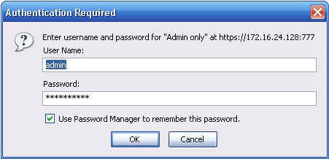

รูปที่ก.1 หน้าล็อกอินเข้าระบบ

- หน้า Home ของระบบ

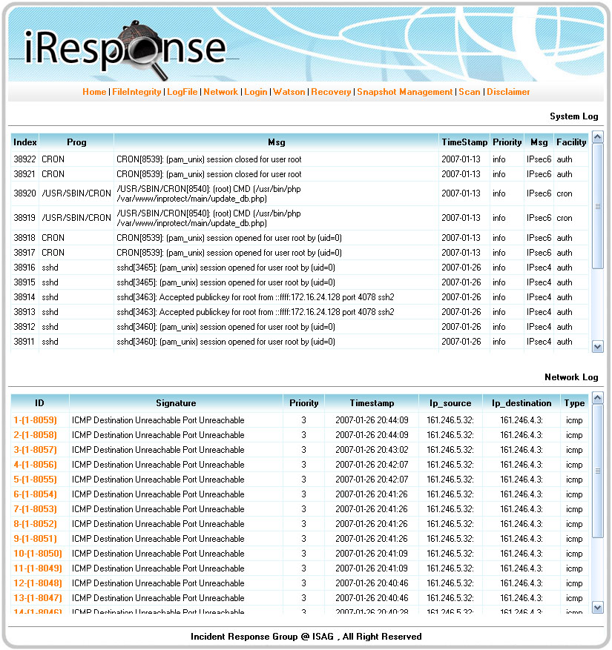
รูปที่ ก.2 หน้า Home ของระบบ

การใช้งาน
- สามารถดูเหตุการณ์ที่ผิดปกติได้โดยจะมีการแจ้งเตือน ตามลำดับดังนี้
  - เหตุการณ์ที่เก็บโดย syslog ของระบบ ซึ่งสามารถแจ้งการเปลี่ยนแปลงของไฟล์ต่างๆที่เกิดขึ้นได้
  - เหตุการณ์ผิดปกติทางเครือข่าย
- สามารถเชื่อมโยงไปยังหน้าต่างๆต่อไปนี้ได้
  - หน้าการค้นหาไฟล์ที่โดนละเมิด เมื่อเลือก FileIntegrity
  - หน้าการค้นหาเหตุการณ์ผิดปกติทางเครือข่าย เมื่อเลือก Network
  - หน้าการค้นหาข้อมูลทาง syslog เมื่อเลือก LogFile
  - หน้าการค้นหาผู้ใช้ที่เข้าใช้งานระบบ เมื่อเลือก Login
  - หน้าการกู้คืนระบบ เมื่อเลือก Recovery
  - หน้าจัดการกับการเก็บ snapshot เมื่อเลือก Snapshot Management
  - หน้าที่ตรวจสอบการเปิดบริการของบระบบ เมื่อเลือก Scan

- File Integrity

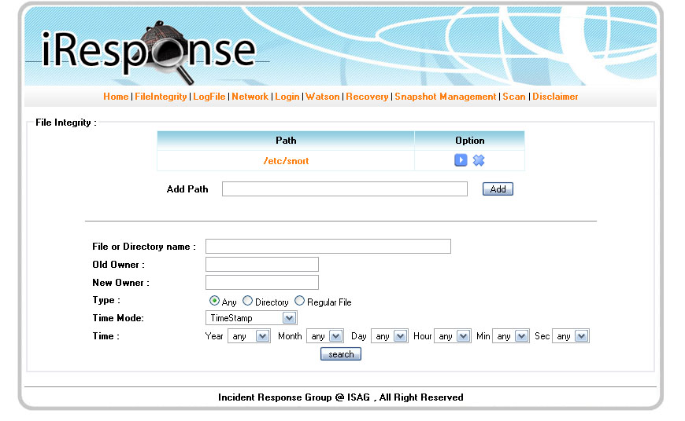
รูปที่ ก.3 หน้าเชกความถูกต้องของไฟล์

โดยจะมีการทำงานแบ่งออกเป็น 2 ส่วนซึ่งได้แก่การทำ Path control และ search ข้อมูล
ในส่วนของการทำ Path control นั้นก็เพื่อ add path ที่เราสามารถจะทำการ Integrity Checking ได้ลงไป จากนั้นเราสามารถที่จะเลือกให้ตรวจสอบ path นั้น , ทำ dummy ของ properties file ใหม่ หรือลบ path นั้นทิ้งไปได้

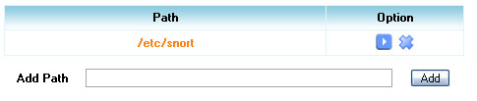
รูปที่ ก.4 ส่วนเชกและเพิ่มส่วนทีต้องการ

และในส่วนที่ 2 คือการค้นหาไฟล์ที่โดนละเมิดโดยกำหนดค่าในการค้นหาได้ดังนี้
- File or Directory name คือกำหนดให้ค้นหาจากชื่อไฟล์หรือไดเร็กทอรี่
- Owner_old , Owner_new คือ จะค้นหาไฟล์ที่มีการเปลี่ยนแปลงเจ้าของไฟล์ตามที่กำหนด โดย อาจจะเลือกค้นหาจากเจ้าของก่อนไฟล์โดนเปลี่ยนแปลง หรือ หลังเปลี่ยนแปลง
- Type คือรูปแบบว่าให้หาจากชื่อของ Regular File หรือ Directory
- Time mode คือการกำหนดให้ค้นหาจากเวลา โดยเลือกได้ทั้ง เวลา timestamp , ctime (เวลาที่มีการเปลี่ยนแปลง) , mtime (มีการแก้ไข) ซึ่งเลือกรูปแบบทั้งก่อนและหลังการเปลี่ยนแปลง
- Time วันเวลาที่ต้องการให้ค้นหาจากซึ่งกำหนดรูปแบบเวลาได้ที่ Time Mode

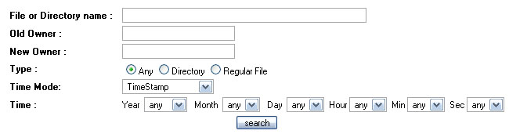
รูปที่ ก.5 ค้นหาในส่วนเชกความถูกต้องของไฟล์
เมื่อเลือกเสร็จ กด search เพื่อให้ทำการค้นหาตามที่กำหนด จะได้ผลการค้นหาออกมา

FileIntegrity - ผลการค้นหา warn alert critical
หลังจากกด search ก็จะแสดงผลของการค้นหาออกมา โดยที่จะแสดง ID , File / Directory Name , Error Detail , Timestamp โดยเมื่อเลือกไปที่ Index จะแสดงรายละเอียดการเปลี่ยนแปลงของไฟล์

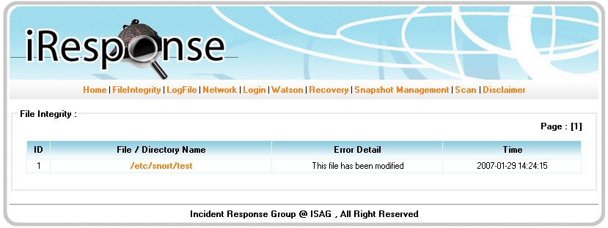
รูปที่ก.6 ผลของการตรวจสอบความถูกต้องของไฟล์
FileIntegrity – รายละเอียดการเปลี่ยนแปลง
จะแสดงรายละเอียดการเปลี่ยนแปลง ของไฟล์ที่ได้เลือกมา นอกจากแสดงรายละเอียดต่างๆ แล้วยังสามารถเชื่อมโยงไปดูข้อมูลอื่นๆได้ดังนี้
- ดูผู้ใช้ที่ใช้งานระบบอยู่ขณะที่มีการเปลี่ยนแปลงไฟล์ ซึ่งเป็นหน้าแสดงผู้ใช้ระบบ ซึ่งจะอธิบายต่อไปในหัวข้อ Login
- เพิ่มรายชื่อไฟล์เข้าสู่ไฟล์ที่ต้องการกู้คืน
- เช็คได้ว่าควรตรวจสอบไฟล์ที่แตกต่างกันได้จากที่ใดของเครื่อง Logserver

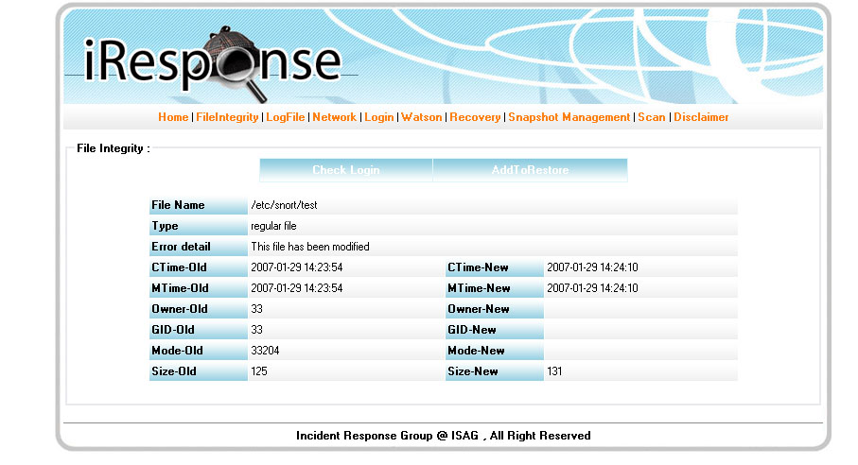
รูปที่ก.7 รายละเอียดของไฟล์
- Network
สามารถค้นหา packet ที่ตรงกับกฎการบุกรุกได้โดยตั้งค่าค้นหาได้ดังนี้
- sensor คือการกำหนดให้ค้นหาจากการ์ดแลนที่กำหนด
- signature คือกำหนดให้ค้นหาจากรูปแบบการบุกรุกที่กำหนด
- signature class คือการกำหนดให้ค้นหาจากชนิดของรูปแบบการบุกรุก
- Start time , End time คือกำหนดช่วงเวลาที่มี packet ที่กำหนดเข้าออก
- IPaddress คือกำหนดให้ค้นหาจาก ip ที่กำหนด และ กำหนด ต้นทาง ปลายทางได้
- proto คือกำหนดให้ค้นหาจาก โปรโตคอล
- port คือกำหนดให้ค้นหาจากพอร์ตที่กำหนด
- priority คือกำหนดให้ค้นหาจากความรุนแรง โดย 1 คือรุนแรงสุด ไปจนถึง 4 คือ รุนแรงน้อยสุด
- payload คือให้ค้นหาจากข้อมูล datapayload ของ packet นั้น

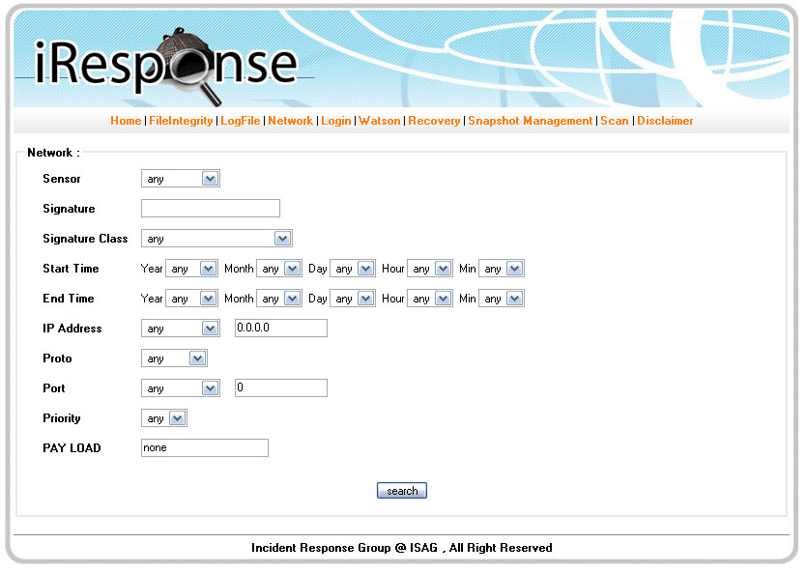
รูปที่ก.8 ค้นหาข้อมูลทางเครือข่าย

หลังจากกำหนดเสร็จแล้วให้กด search เพื่อทำการค้นหา

Network – ผลการค้นหา
จะแสดง ID, Signature, Priority, Timestamp, IP_source, IP_destination, Type โดยสามารถเชื่อมโยงไปยังหน้าที่แสดง payload ของ packet ที่ต้องการได้โดยเลือก ID ที่ต้องการ

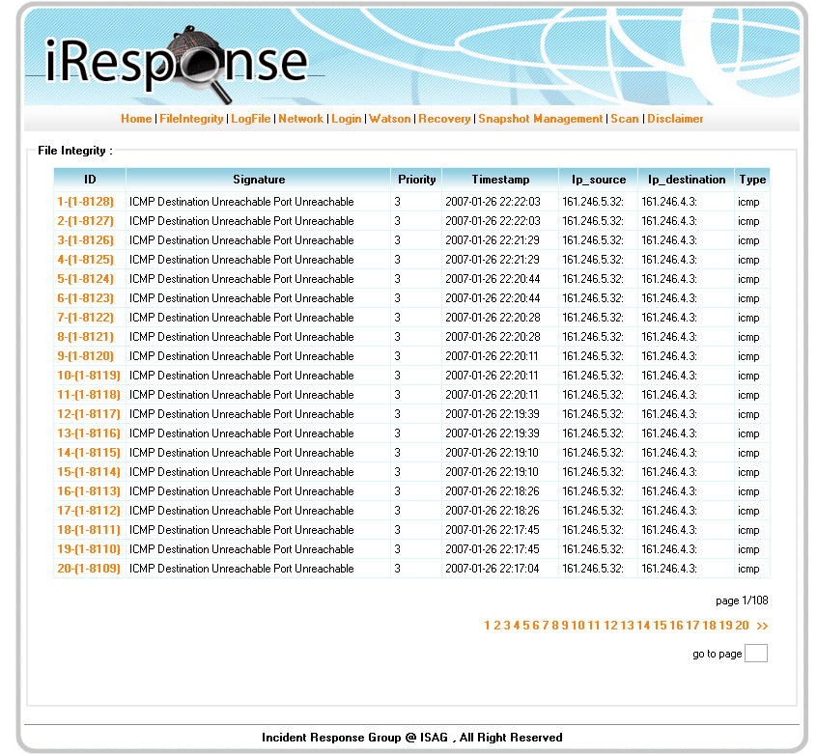
รูปที่ก.9 ผลการหาข้อมูลทางเครือข่าย

Network - payload
จะแสดง payload ของ packet ที่ได้เลือกมา โดยสามารถเปลี่ยนให้แสดง เป็นรูปแบบสตริงหรือ ไบนารี่ ก็ได้

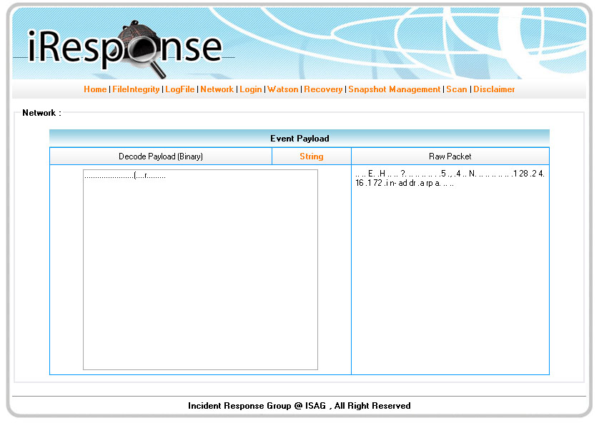
รูปที่ก.10 รายละเอียดของแพ็คเก็ต

- LogFile
สามารถเลือกค้นหาข้อมูล syslog ของระบบได้ดังนี้
- Host คือกำหนดให้ค้นหาจากเครื่องที่กำหนด
- Msg คือกำหนดให้ค้นหาจากข้อความแจ้งเตือน
- Facility คือกำหนดให้ค้นหาจากชนิดของ syslog
- Start time, End Time คือกำหนดให้ค้นหาจากช่วงเวลาที่กำหนด
- Priority คือกำหนดให้ค้นหาจากความรุนแรงที่เกิดขึ้น

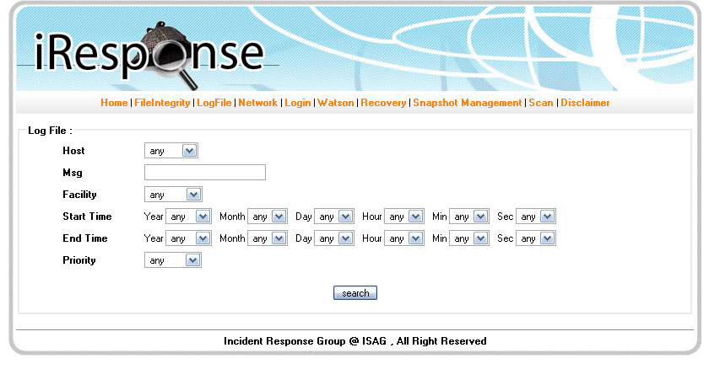
รูปที่ ก.11ค้นหาล็อกไฟล์ของระบบ

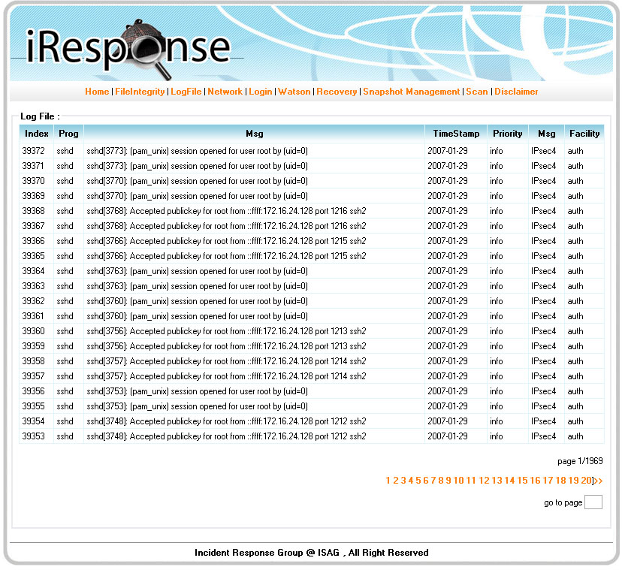
รูปที่ ก.12 ผลการหาล็อกไฟล์ของระบบ

- Login
สามารถเลือกค้นหาผู้ใช้งานระบบที่ใช้งานในเวลาที่กำหนดได้

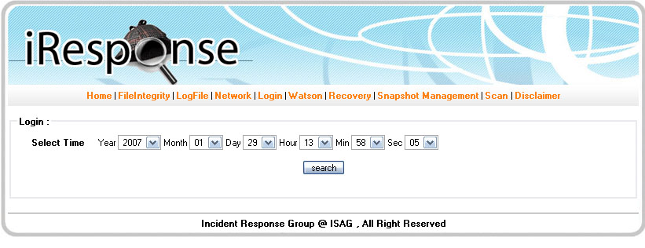
รูปที่ ก.13 หาผู้ใช้งานในระบบ

Login – ผลการค้นหา
จะแสดง ชื่อผู้ใช้ เทอร์มินอลที่ใช้ ไอพีที่ใช้ และเวลาที่เข้าใช้ระบบ และ ออกจากระบบ โดยสามารถเชื่อมโยงไปยังส่วนอื่นได้ดังนี้
- เลือกที่ผู้ใช้ จะแสดงคำสั่งที่ผู้ใช้คนนั้นได้ใช้งาน
- เลือกที่ ไอพี จะแสดงถึง packet ที่มีรูปแบบน่าสงสัยในช่วงเวลาที่เข้าใช้ระบบอยู่

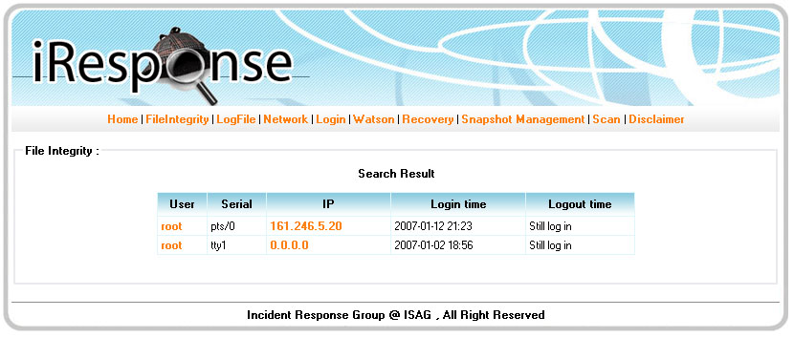
รูปที่ ก.14 ผลการหาผู้ใช้งานในระบบ

- Watson
สามารถค้นหาเวลาการเกิด Buffer Overflow ซึ่งเกิดจากการทำ Exploit Code ที่เกิดขึ้นในระบบได้ โดยจะสามารถค้นหาได้ตาม UID , PID , Lib C Function และ Time

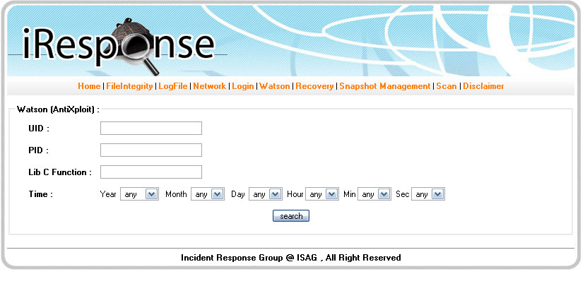
รูปที่ ก.15 ส่วนค้นหาว่าโดนทำ exploit เมื่อไร

Watson – ผลการค้นหา
จะแสดง ID , Lib C Function , UID , PID , Time ของ Log ของการเกิด Buffer Overflow ซึ่งเกิดจากการทำ Exploit Code

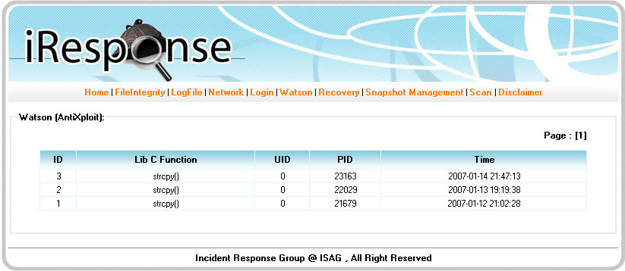
รูปที่ ก.16 ผลการค้นหาว่าโดน exploit

- Recovery
  - จะแสดงชื่อไฟล์ที่อยู่ในรายการกู้คืน และ เวลาที่ได้กำหนดไว้
  - สามารถเพิ่มไฟล์ที่ต้องการกู้คืนได้โดยต้องกำหนดชื่อไฟล์ และวันเวลาที่กำหนด โดยกำหนดที่ File และ Select Time และเลือกที่ add
  - สามารถลบรายการที่ได้เลือกไว้ โดยเลือกที่ clear
  - สามารถสั่งให้กู้คืนไฟล์ที่อยู่ในรายการ โดยเลือกที่ restore

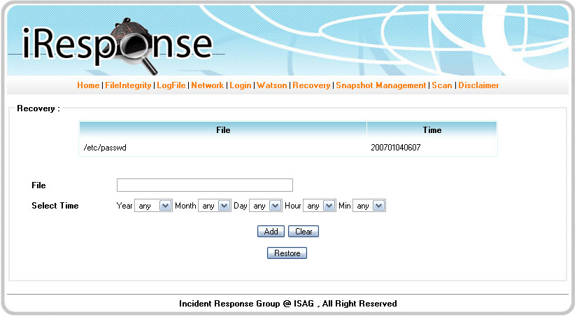
รูปที่ ก.17 การทำ recovery

- Snapshot management

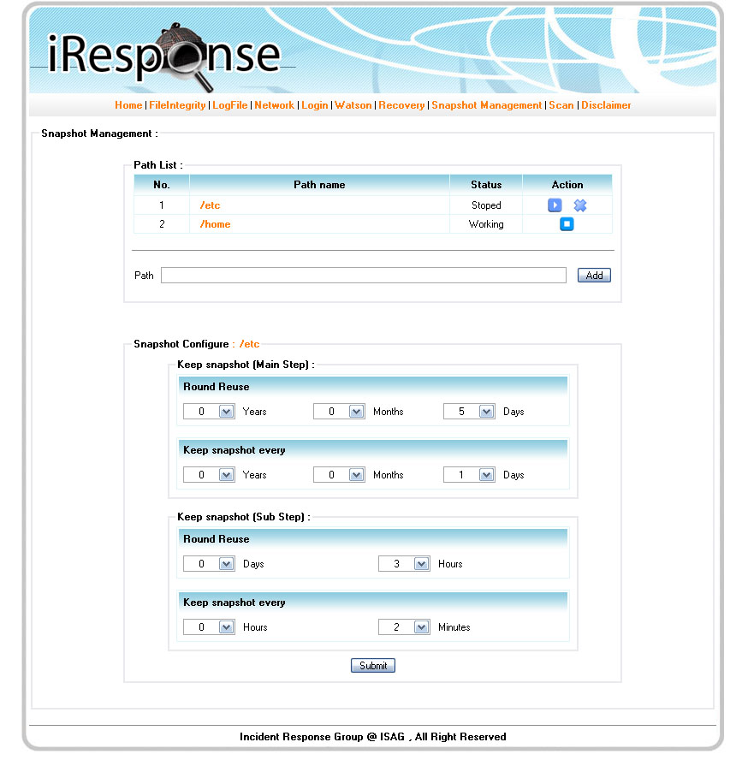
รูปที่ ก1.8 การตั้งค่า

เป็นส่วนของการบริหารจัดการการเก็บ Snapshot ซึ่งแบ่งการทำงานเป็นส่วนๆ โดยแต่ละส่วนมีคุณสมบัติดังนี้คือ
- Adding New Path เป็นส่วนสำหรับการเพิ่ม Path ที่จะให้ระบบทำการเก็บ Snapshot
- List Of Path เป็นส่วนที่แสดงรายชื่อและสถานะการเก็บ Snapshot ของ Path ที่กำหนด โดยในส่วนนี้สามารถควบคุมการเก็บ Snapshot ดังนี้คือ
  - ปุ่ม Start สำหรับการสั่งให้เริ่มเก็บ Snapshot
  - ปุ่ม Stop สำหรับการสั่งให้หยุดการเก็บ Snapshot
  - ปุ่ม Remove สำหรับการยกเลิกการเก็บ Snapshot และลบไฟล์ Snapshot

Snapshot Configure เป็นส่วนที่กำหนดการเก็บ Snapshot หากต้องการกำหนดการทำงานของ Path ใดก็คลิ้กที่ Path นั้นๆ ในส่วนของ List of path และหากเคยมีการตั้งค่าไว้แล้วก็จะแสดงผลเป็นค่า config เดิม ในการปรับแต่งค่าการเก็บ Snapshot มีรายละเอียดในส่วนต่างๆ ดังนี้คือ

- Keep Snapshot (Main Step) เป็นการกำหนดการเก็บ Snapshot แบบหยาบโดยมีรายละเอียดดังนี้คือ
- Round Reuse เป็นการกำหนดช่วงเวลาของไฟล์ Snapshot ที่จะวนทับไฟล์เดิม
- Keep Snapshot Every เป็นการกำหนดวงรอบการเก็บ Snapshot โดยวงรอบต่ำสุดคือ 1 วัน
- Keep Snapshot (Sub Step) เป็นการกำหนดการเก็บ Snapshot แบบละเอียดโดยมีรายละเอียดดังนี้คือ
- Round Reuse เป็นการกำหนดช่วงเวลาของไฟล์ Snapshot ที่จะวนทับไฟล์เดิม
- Keep Snapshot Every เป็นการกำหนดวงรอบการเก็บ Snapshot โดยวงรอบต่ำสุดคือ 1 นาที
หลังจากที่ได้ทำการปรับแต่งค่าการทำงานของการเก็บ Snapshot และกดปุ่ม Submit แล้วการเปลี่ยนแปลงดังกล่าวจะมีผลกับการทำงานของระบบการเก็บ Snapshot ในทันทีโดยไม่ต้องสั่งให้หยุดแล้วเริ่มการเก็บ Snapshot ใหม่

